Конспект урока
«Строение растительной клетки. Лабораторная работа «Приготовление и рассматривание препарата кожицы чешуи лука под микроскопом»
УМК: Пасечник В.В.
Тип урока: комбинированный
Цель урока: формирование у обучающихся знаний о клетке как о живой единице растительного мира
Задачи:
- обучающие: изучить строение растительной клетки; рассмотреть особенности строения и функции органоидов растительной клетки;
-развивающие: сформировать умения работать с микроскопом, самостоятельно готовить микропрепараты; описывать ход лабораторной работы, делать биологические рисунки и формулировать выводы;
-воспитательные: формировать познавательный интерес к предмету, развивать коммуникативность учащихся через организацию парной работы.
Планируемые результаты:
-личностные: формирование познавательных интересов и мотивов, направленных на изучение живой природы;
-метапредметные: формирование умений находить информацию, использовать речевые средства для аргументации своей позиции, извлекать информацию из собственных наблюдений.
-предметные: научиться наблюдать и описывать биологические объекты, вырабатывать умения пользоваться увеличительными приборами, формировать правила работы в кабинете биологии.
УУД:
Личностные:
1.Принятие социальной роли обучающегося.
2.Развитие мотивов учебной деятельности и формирование личностного смысла учения.
3.Умение управлять своей познавательной деятельностью.
4.Развитие навыков сотрудничества с учителем и сверстниками в разных учебных ситуациях.
Регулятивные:
1.Умение планировать и регулировать свою деятельность.
2.Умение самостоятельно планировать пути достижения целей, осознанно выбирать наиболее эффективные способы решения учебных и познавательных задач.
3.Умение соотносить свои действия с планируемыми результатами
4.Владение основами самоконтроля и самооценки, принятие решений осуществление основного выбора в учебной и познавательной деятельности.
Познавательные:
1. Осуществлять поиск информации с использованием различных ресурсов.
2. Устанавливать причинно следственные связи.
3.Давать определения понятиям.
Коммуникативные:
1.Готовность получать необходимую информацию, отстаивать свою точку зрения в диалоге и в выступлении, выдвигать гипотезу и доказательства.
2.Умение организовывать учебное сотрудничество и совместную деятельность с партнёрами
3.Умение вступать в диалог и участвовать в коллективном обсуждении проблемы, аргументировать свою позицию
4.Использовать информационные ресурсы для поиска информации о царстве Растения.
Основные понятия: царство Растения, клетка, органоиды клетки, оболочка, цитоплазма, ядро, ядрышко, пластиды, хлоропласты, лейкопласты, хромопласты, вакуоли, микроскоп, препарат..
Оборудование: компьютеры, доступ Интернет, интерактивная доска,учебники Пасечник В.В. «Биология. 5 класс», микроскопы набора Релеон, мензурки с водой, пипетки, марля, разбавленный раствор йода, предметные и покровные стёкла, препаровальные иглы, фильтровальная бумага, луковицы.
Формы работы учащихся: фронтальная, парная, индивидуальная.

Структура и ход урока
Этап урока | Деятельность учителя | Деятельность учеников
1.Организационный момент  (2 минуты) | Приветствует учащихся, настраивает на работу, предлагает проверить готовность рабочего места к уроку. | Приветствуют учителя, проверяют готовность к уроку.
2.Актуализация знаний  (4 минуты) | - На прошлом уроке мы познакомились с увеличительными приборами и правилами работы с ними.  - Какие увеличительные приборы вы знаете?  - Когда, где и кем был сконструирован первый совершенный микроскоп, какое увеличение он давал?  - Дома вы изучили правила работы с микроскопом, проверьте, как выполнил домашнее задание ваш сосед по парте.  - Поднимите руку, кто за домашнее задание получил оценку «хорошо», оценку «отлично».  Фиксирует оценки некоторых учащихся. | Взаимодействуют с учителем , думают, рассуждают, логически выстраивают свой ответ.  Работают в парах, проверяют выполнение домашнего задания, при необходимости корректируют ответ товарища, оценивают друг друга.
3.Целеполагание  (2 минуты) | - Сегодня на урок вы принесли репчатый лук, для урока приготовлены световые микроскопы Релеон. Как выдумаете, что мы будем рассматривать под микроскопом?  Что мы можем увидеть?  Для чего нам это необходимо?  - Каковы наши цели на сегодняшний урок? | Взаимодействуют с учителем, рассуждают, делают предположения.  Формулируют цель и задачи урока.
4. Первичное усвоение учебного материала  (5 минут) | - Рассмотрите рис.18 на стр.34учебника, познакомьтесь с порядком приготовления препарата кожицы чешуи лука на стр.36, проговорите в парах порядок работы. | Работают индивидуально.  Работают в паре.  Знакомятся с понятиями: препарат, предметное стекло, покровное стекло, пипетка, препаровальная игла, кожица чешуи лука.
5. Лабораторная работа  (12 минут) | Приступайте к выполнению лабораторной работы. | Работают в парах.  Выполняют лабораторную работу «Приготовление кожицы чешуи лука, его изучение под микроскопом»  согласно порядку, указанному на с.36-37 учебника.
6. Осознание и осмысление учебного материала  (5 минут) | Рассмотрите приготовленный препарат при малом увеличении. Отметьте, какие части клетки вы видите?  Окрасьте препарат иодом и вновь рассмотрите препарат. Что изменилось? Хорошо ли видны органоиды клетки? Что можно сделать?  Зарисуйте увиденное.  - Обозначьте органоиды клетки на своём рисунке. | Работают в парах и индивидуально.  Анализ и синтез информации.  Перевод информации в знаково-символьную систему.
7. Закрепление и применение учебного материала  (5 минут) | - Какие сходства и различия вы обнаружили?  - Посмотрите на экран (демонстрируется клетка кожицы лука  - Сделайте вывод об обязательных клеточных структурах. | Умение слушать и слышать, сравнивать, анализировать и делать выводы, правильно использовать биологические термины.  Озвучивают результаты своих наблюдений и размышлений, делают выводы.
8. Проверка уровня усвоения знаний и умений  (5 минут) | Перед вами «Интерактивный рисунок растительной клетки с характеристиками составных частей».  Войдите в тестовый режим, определите названия органоидов клетки, включите режим проверки, если у вас есть ошибки, сравните свои ответы с правильными. | Работа индивидуальная.  Используя ИКТ – технологии, на практике применяют знания, полученные на уроке, выполняют самопроверку знаний о строении растительной клетки.
9. Информация о домашнем задании  (2 минуты) | Запишите в дневник домашнее задание: Базовый уровень: изучить параграф 7. Ответить на вопросы после параграфа 1-3/ | Записывают домашнее задание в дневник
10. Рефлексия.  Итоговая часть урока  (3 минуты) | - Какие цели мы ставили перед собой в начале урока?  - Достигли ли мы этих целей?  - Что особенно удалось, что не получилось, в чём причина?  - Каковы могут быть наши планы на следующий урок? | Анализируют свою учебную деятельность, делают выводы, намечают план работы на следующий урок.

Инструктивная карточка
Лабораторная работа
«Приготовление и рассматривание препарата кожицы чешуи лука под микроскопом»
Цель: познакомиться со строением растительной клетки; научиться изготавливать микропрепараты и работать с микроскопом.
Оборудование: микроскоп, пипетка, предметное и покровное стёкла, пинцет, препаровальная игла, часть луковицы, готовый микропрепарат листа камелии.
Ход работы
Задание 1
- Приготовьте микропрепарат кожицы лука (рис. 1). Для того, чтобы приготовить микропрепарат, познакомьтесь с инструкцией на с. 34 учебника.

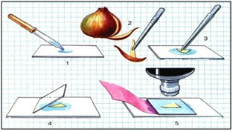
Рис. 1. Приготовление микропрепарата кожицы лука

2. Рассмотрите препарат под микроскопом. Найдите отдельные клетки. Рассмотрите клетки при малом увеличении, а затем при большом.

3. Зарисуйте клетки кожицы лука, обозначив на рисунке основные части растительной клетки (рис. 2).

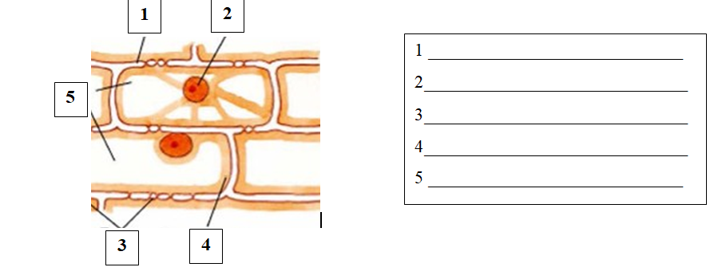

4. Вывод: Что такое клетка? Назовите основные части клетки. Какие органеллы и включения есть в цитоплазме растительных клеток?
______________________________________________________________________________________________________________________________________________________________________

